# Makefile学习——函数

参考书：《深入理解软件构造系统 原理与最佳实践》、《GNU-makefile中文手册》

## 典型函数的使用

### 1.1文本处理函数

strip 去空格

substr文件替换

patsubst 模式替换

findstring 字符串查找，找到返回查找的字符

filter 字符串过滤

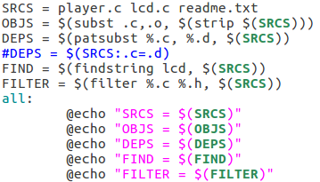

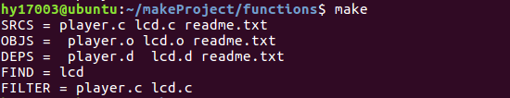

### 文件名处理函数

Dir 取目录

Nodir 取文件

Basename 文件名

Join 连接

Wildcard 例举

